第04章 AOP概述

- AOP概述
●AOP(Aspect-Oriented Programming，面向切面编程)：是一种新的方法论，是对传统 OOP(Object-Oriented Programming，面向对象编程)的补充。在程序运行期间，将某段代码动态地切入到指定方法的指定位置运行。
●AOP编程主要针对的是一个方法的执行过程，一个方法在执行过程中有一些关键节点，如方法的开始，返回，异常，终止，这就是AOP想要插入的节点位置，即横切关注点。每个横切关注点对应一个通知方法，所有的通知方法都在切面类。AOP操作的主要对象是切面类(aspect)，即调用的是切面类中的通知方法，而切面将横切关注点模块化了。连接点是每个方法的每个横切关注点，切入点是真正需要执行的连接点，切入点表达式就是从连接点中选出切入点的过滤表达式。
●在应用AOP编程时，仍然需要定义公共功能，但可以明确的定义这个功能应用在哪里，以什么方式应用，并且不必修改受影响的类。这样一来横切关注点就被模块化到特殊的类里——这样的类我们通常称之为“切面”。
●AOP的好处：
○每个事物逻辑位于一个位置，代码不分散，便于维护和升级
○业务模块更简洁，只包含核心业务代码
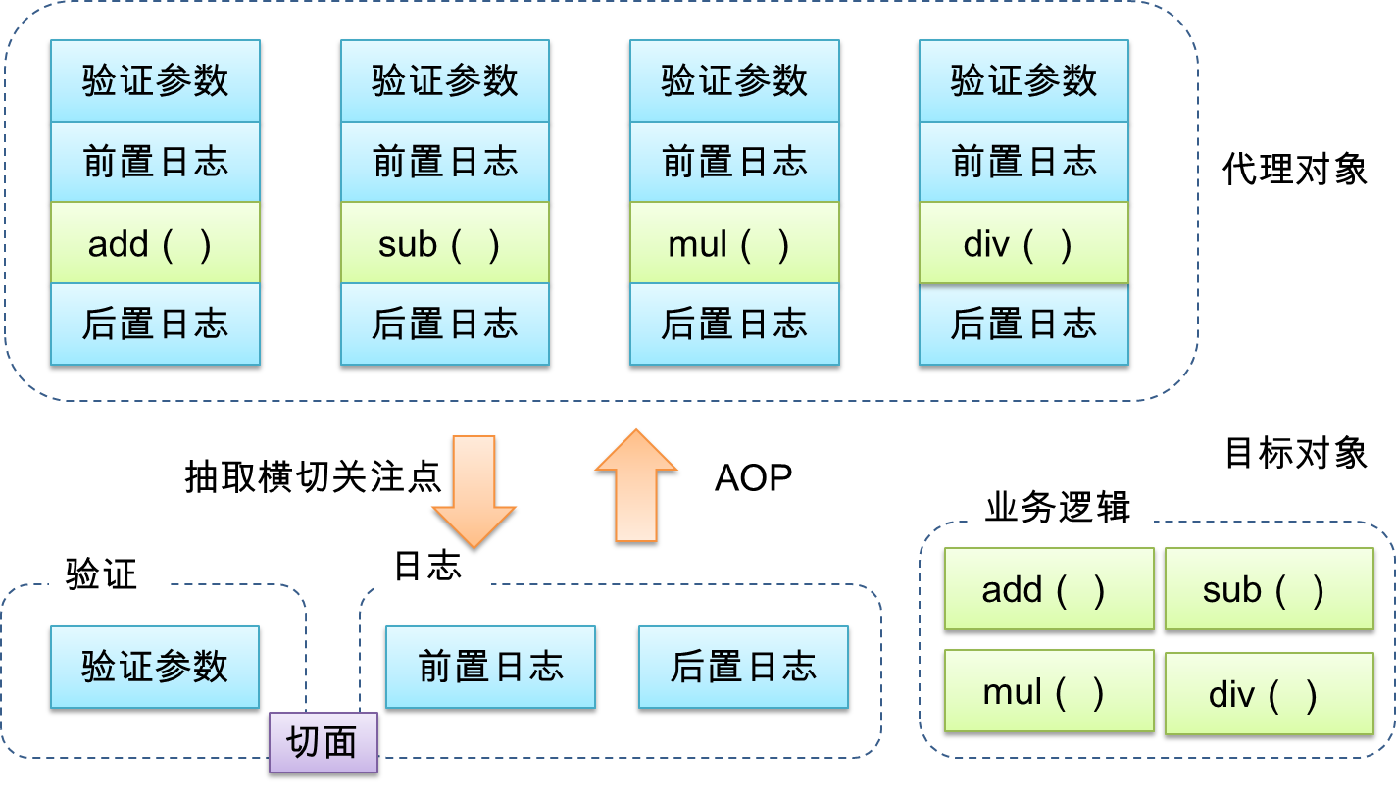

- AOP术语
  - 横切关注点
从每个方法中抽取出来的同一类非核心业务。
  - 切面(Aspect)
封装横切关注点信息的类，每个关注点体现为一个通知方法，封装在切面类中。
  - 通知(Advice)
通知方法，切面必须要完成的各个具体工作
  - 目标(Target)
被通知的对象
  - 代理(Proxy)
向目标对象应用通知之后创建的代理对象
  - 连接点(Joinpoint)
横切关注点在程序代码中的具体体现，对应程序执行的某个特定位置。例如：类某个方法调用前、调用后、方法捕获到异常后等。
在应用程序中可以使用横纵两个坐标来定位一个具体的连接点：
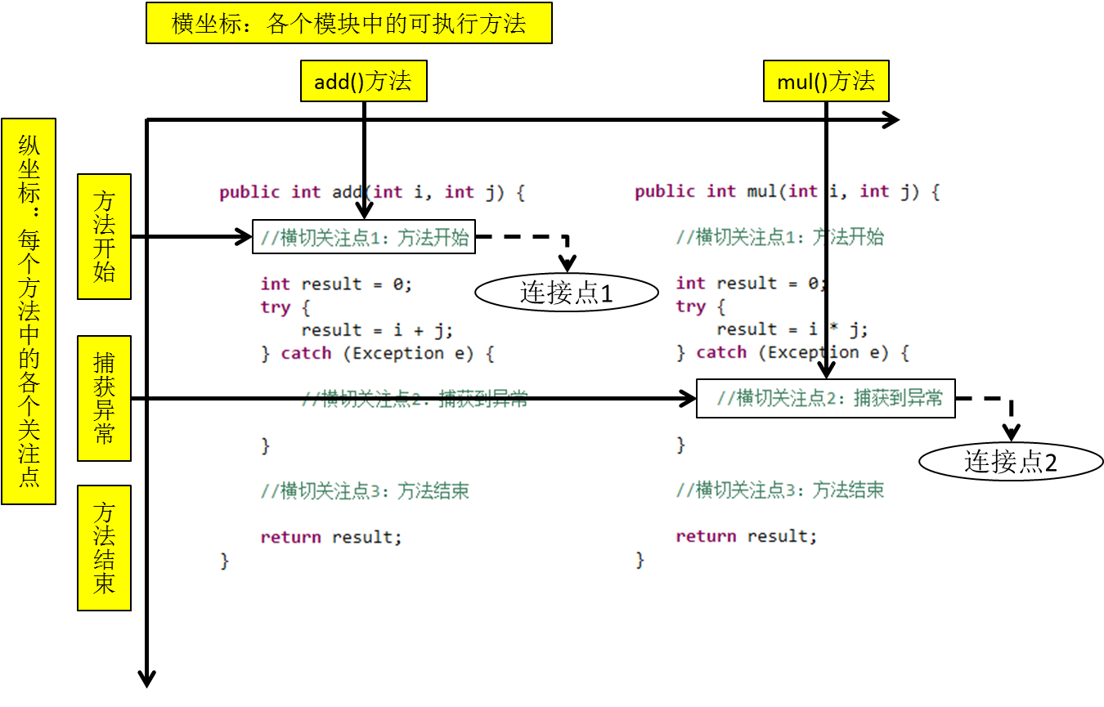

  - 切入点(pointcut)：
定位连接点的方式。每个类的方法中都包含多个连接点，所以连接点是类中客观存在的事物。如果把连接点看作数据库中的记录，那么切入点就是查询条件——AOP可以通过切入点定位到特定的连接点。切点通过org.springframework.aop.Pointcut 接口进行描述，它使用类和方法作为连接点的查询条件。

- AspectJ
  - 简介
AspectJ：Java社区里最完整最流行的AOP框架。
在Spring2.0以上版本中，可以使用基于AspectJ注解或基于XML配置的AOP。
  - 在Spring中启用AspectJ注解支持
- 导入JAR包
cglib.jar
●aopalliance.jar
●aspectj.weaver.jar 上面三个包是增强版AOP，即时目标对象没有实现接口也可以实现动态代理。
●spring-aspects.jar （基础版AOP）
②引入aop名称空间
将目标类和切面类加入IOC容器中。目标类上添加@Service注解，切面类上添加@Component注解，然后添加扫描包，能够让Spring扫描到这些类。接着在切面类上添加@Aspect注解，表示这是一个切面类。
接着要让Spring知道每个通知方法应该在什么横切关注点切入，这就需要用到5种通知注解了。在通知方法上添加通知注解后，还需要在其中添加切入点表达式，表示在哪些目标方法中切入。
接着配置aop的自动代理，在ioc中配置<aop:aspectj-autoproxy>，让AOP自动生成目标类与AspectJ切面匹配的bean的动态代理。准备完毕，可以开始测试了。
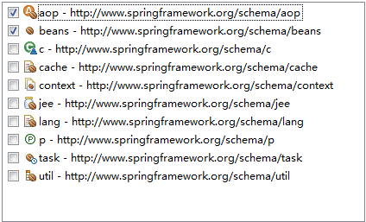
③配置
<aop:aspectj-autoproxy>
当Spring IOC容器侦测到bean配置文件中的<aop:aspectj-autoproxy>元素时，会自动为与AspectJ切面匹配的bean创建代理
AOP的底层依然是动态代理，容器中保存的是动态代理对象，类型不是目标类，而是一个com.sum.proxy.$Proxy类型，通过和目标类实现同样的接口来完成转换。因此我们每次获取代理对象时都是传入接口来创建的，而不是传入目标类。
目标类的实现接口一般不会放到IOC容器中，因为如果放入ioc中，就会寻找它的实现类来创建Bean对象，就不会创建动态代理对象了。但是Spring很智能，即使将接口放入ioc中，也不会创建实现类对象，依然创建动态代理对象。
对于没有接口的目标类，JDK无法创建代理对象，但是可以使用CGLIB来创建代理对象，通过目标类可以直接创建代理对象。

  - 用AspectJ注解声明切面
①要在Spring中声明AspectJ切面，只需要在IOC容器中将切面声明为bean实例。②当在Spring IOC容器中初始化AspectJ切面之后，Spring IOC容器就会为那些与 AspectJ切面相匹配的bean创建代理。
③在AspectJ注解中，切面只是一个带有@Aspect注解的Java类，它往往要包含很多通知。
④通知是标注有某种注解的简单的Java方法。
⑤AspectJ支持5种类型的通知注解：
[1]@Before：前置通知，在方法执行之前执行，在try中执行
[2]@After：后置通知，在方法执行结束之后执行，在finally中执行，执行顺序在最后
[3]@AfterRunning：返回通知，在方法正常返回结果之后执行，即在try中执行
[4]@AfterThrowing：异常通知，在方法抛出异常之后执行，在catch中执行
[5]@Around：环绕通知，围绕着方法执行

